จีน 5 วัน 4 คืน
ซุปตาร์...ฉงชิ่ง อู่หลง ต้าจู๋ ชะ ชะ ช่า เที่ยวแบบ Plus!
กำหนดการเดินทาง เดือนตุลาคม 2569
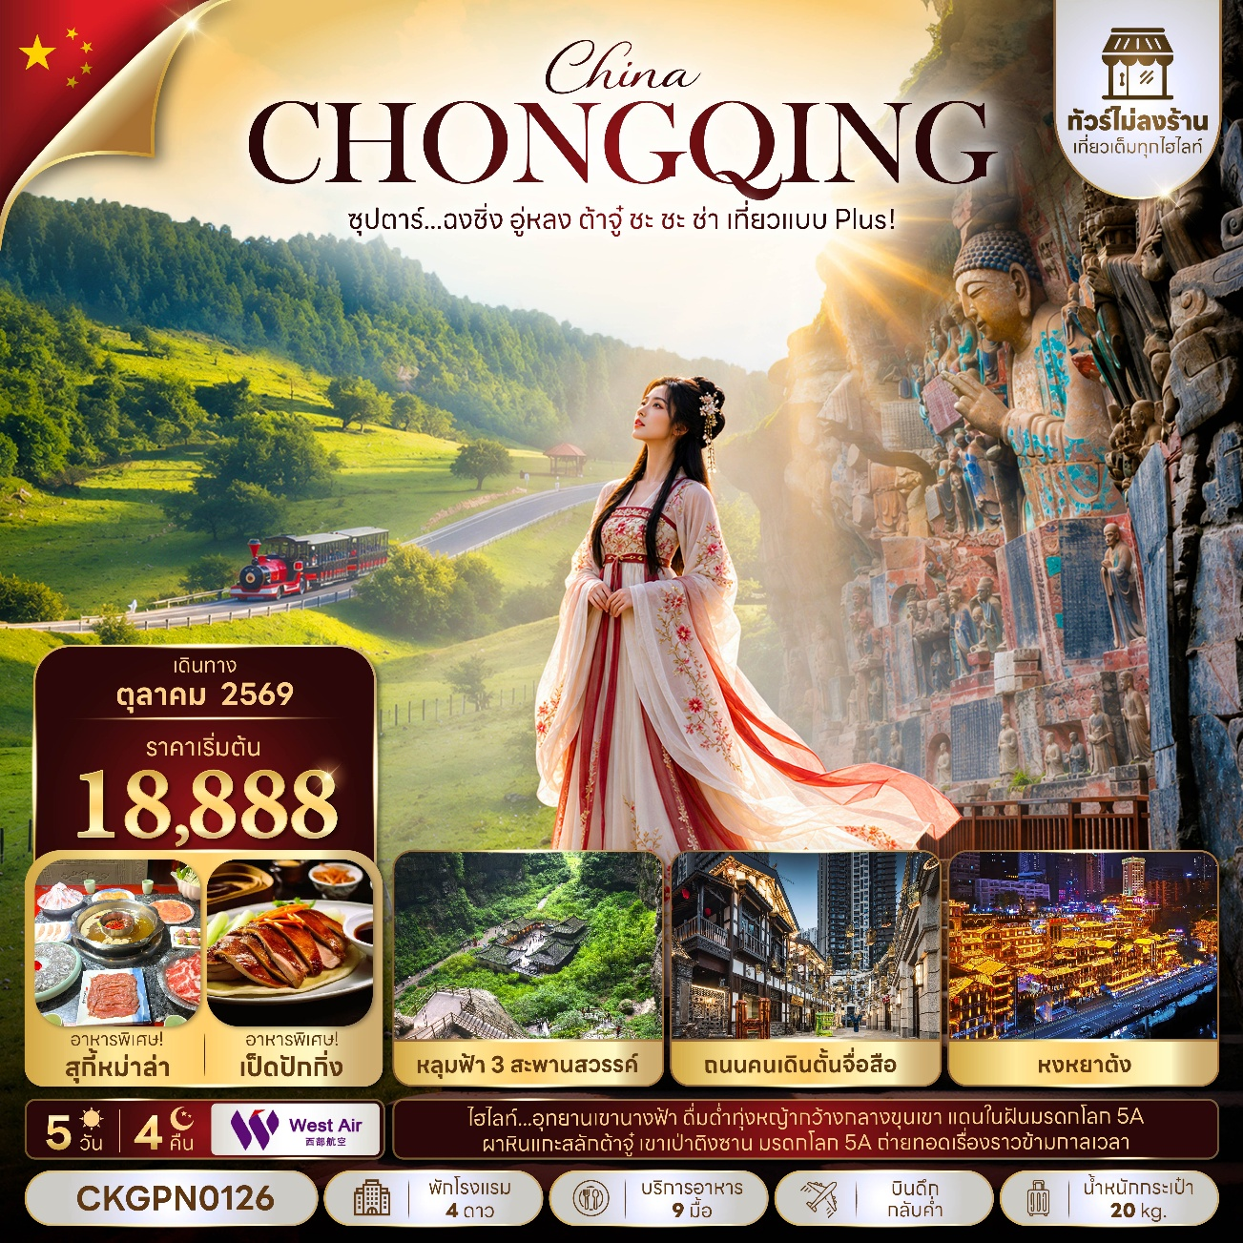
- อุทยานเขานางฟ้า ดื่มด่ำทุ่งหญ้ากว้างกลางขุนเขา แดนในฝันมรดกโลก 5A
- ผาหินแกะสลักต้าจู๋ เขาเป่าติงซาน มรดกโลก 5A ถ่ายทอดเรื่องราวข้ามกาลเวลา
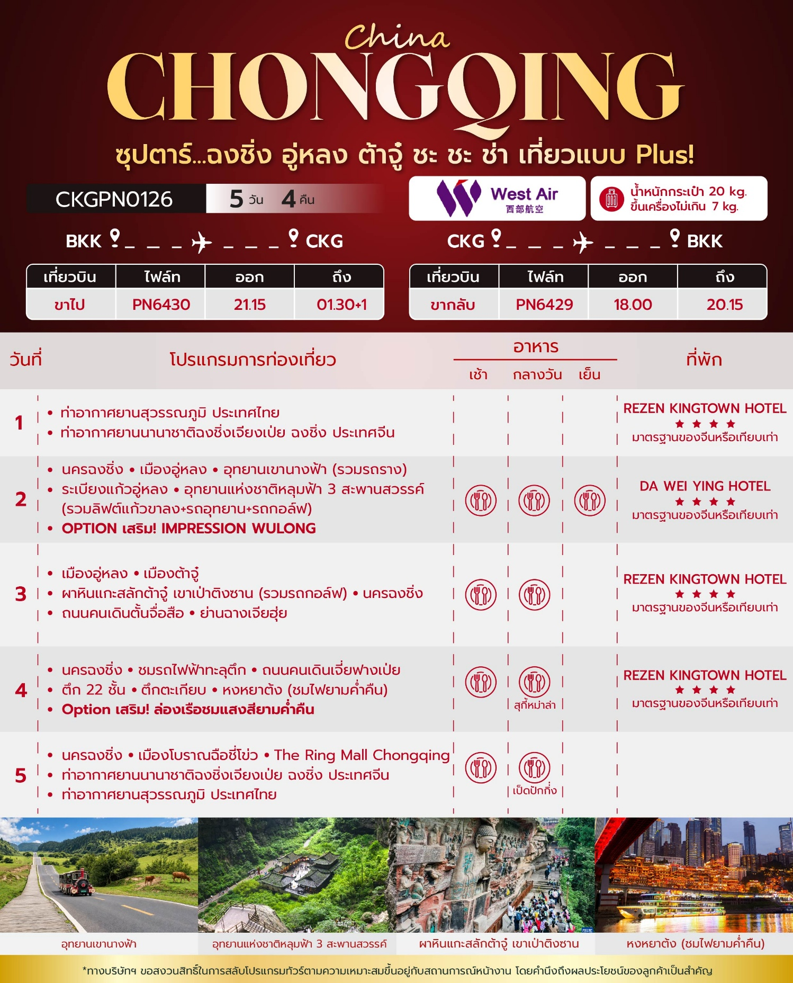
วันเดินทาง | ราคาผู้ใหญ่ / ราคาเด็ก | ราคาทัวร์ไม่รวม ตั๋วเครื่องบิน | พักเดี่ยว
15 – 19 ตุลาคม 2569 | 18,888 | 13,888 | 4,000
17 – 21 ตุลาคม 2569 | 19,888 | 14,888 | 4,000
22 – 26 ตุลาคม 2569  วันปิยมหาราช | 19,888 | 14,888 | 4,000
24 – 28 ตุลาคม 2569 | 19,888 | 14,888 | 4,000
ราคาไม่รวมค่าทิปมัคคุเทศก์ท้องถิ่น คนขับรถท้องถิ่น
ตามธรรมเนียม ท่านละ 1,500 บาท/ท่าน/ทริป (ยกเว้นเด็กต่ำกว่า 2 ขวบ)
สำหรับหัวหน้าทัวร์จากเมืองไทย (ตามความพึงพอใจในการบริการ)
ราคาเด็กอายุต่ำกว่า 2 ปี (INFANT) ราคา 5,000 บาท / ท่าน
"อัตราภาษีน้ำมันและสนามบิน ณ วันที่ 17 ก.ย. 2569 (อาจมีการเปลี่ยนแปลงตามประกาศสายการบิน)"

สำคัญโปรดอ่าน
- กรุณาทำการจอง พร้อมชำระเงินมัดจำ ท่านละ 10,000 บาท/ท่าน และชำระส่วนที่เหลือ 30 วัน ก่อนการเดินทาง กรณีวันเดินทางน้อยกว่า 30 วัน หรือ ราคาทัวร์พิเศษต้องชำระค่าทัวร์เต็มจำนวน 100% เท่านั้น
- อัตราค่าบริการนี้ จำเป็นต้องมีผู้เดินทาง จำนวน 10 ท่าน ขึ้นไป ในแต่ละคณะ กรณีที่มีผู้เดินทางไม่ถึงตามจำนวนที่กำหนด ทางบริษัทฯ ขอสงวนสิทธิ์ในการเลื่อนการเดินทาง หรือเปลี่ยนแปลงอัตราค่าบริการ (ปรับราคาเพิ่มขึ้น เพื่อให้คณะได้ออกเดินทาง ตามความต้องการ)
- ท่านที่ต้องออกบัตรโดยสารภายในประเทศ (ตั๋วเครื่องบิน, รถทัวร์, รถไฟ) กรุณาสอบถามที่เจ้าหน้าที่ทุกครั้งก่อนทำการออกบัตรโดยสาร เนื่องจากสายการบินอาจมีการปรับเปลี่ยนไฟล์ท หรือ เวลาบิน โดยไม่แจ้งให้ทราบล่วงหน้า และการแนะนำจากเจ้าหน้าที่เป็นเพียงการแนะนำเท่านั้น
- ในกรณีที่ภาครัฐทั้งไทย และประเทศปลายทางมีข้อกำหนดในการกักตัว หรือ การตรวจหาเชื้อโควิด-19 ทุกประเภท ผู้เดินทางต้องรับผิดชอบค่าใช้จ่ายส่วนนี้ด้วยตัวท่านเอง (ไม่รวมอยู่ในรายการทัวร์)
- เงื่อนไขกรมธรรม์เป็นไปตามเงื่อนไขของบริษัทฯประกันเป็นผู้พิจารณา
- ของสมนาคุณไม่สามารถเปลี่ยนแปลงเป็นส่วนลดหรือเงินสดได้
- นโยบายการให้บริการของสายการบินอาจมีการเปลี่ยนแปลง เช่น งดเสิร์ฟอาหารโดยไม่แจ้งล่วงหน้า และ หรือ บริการอื่นๆ

วันแรก ท่าอากาศยานสุวรรณภูมิ ประเทศไทย - ท่าอากาศยานนานาชาติฉงชิ่งเจียงเป่ย ฉงชิ่ง ประเทศจีน

18.00 น. สมาชิกทุกท่านพร้อมกัน ณ ท่าอากาศยานสุวรรณภูมิ ประเทศไทย ชั้น 4 ประตู 10 เคาน์เตอร์ W ก่อนนำท่านไปเช็คอินที่เคาน์เตอร์สายการบิน WEST AIR (PN) โดยมีหัวหน้าทัวร์และเจ้าหน้าที่ส่งทัวร์ คอยต้อนรับและแจกเอกสารการเดินทาง จากนั้นนำท่านเช็คอินและโหลดสัมภาระ
21.15 น. ออกเดินทางสู่ นครฉงชิ่ง ประเทศจีน โดยสายการบิน WEST AIR (PN) เที่ยวบินที่ PN6430 (ไม่มีอาหารบริการบนเครื่อง)
ราคาทัวร์ไม่รวมอาหารบริการบนเครื่อง ทั้งนี้ สายการบินมีบริการจำหน่ายบนเครื่องบิน
ก่อนจะทำการออกตั๋วเครื่องบินภายในประเทศ กรุณาเช็คไฟล์ทบินคอนเฟิร์มกับเจ้าหน้าที่ของบริษัททุกครั้ง
01.30+1 น. เดินทางถึง ท่าอากาศยานนานาชาติฉงชิ่งเจียงเป่ย ฉงชิ่ง ประเทศจีน ประตูสู่ “นครฉงชิ่ง” มหานครแห่งขุนเขา หนึ่งใน 4 นครที่อยู่ภายใต้การบริหารโดยตรงของรัฐบาลกลางของประเทศจีน หลังผ่านพิธีการตรวจคนเข้าเมืองและรับสัมภาระเรียบร้อยแล้ว นำท่านออกเดินทางสู่โปรแกรมท่องเที่ยว เพื่อเริ่มต้นสัมผัสเสน่ห์ของนครฉงชิ่งอย่างเต็มอิ่ม (เวลาท้องถิ่นจีนเร็วกว่าเวลาประเทศไทย 1 ชั่วโมง)
ที่พัก REZEN KINGTOWN HOTEL ระดับ 4 ดาวมาตรฐานจีน หรือเทียบเท่า

วันที่สอง นครฉงชิ่ง - เมืองอู่หลง - อุทยานเขานางฟ้า (รวมรถราง) - ระเบียงแก้วอู่หลง - อุทยานแห่งชาติหลุมฟ้า
3 สะพานสวรรค์ (รวมลิฟต์แก้วขาลง+รถอุทยาน+รถกอล์ฟ)
OPTION TOUR : IMPRESSION WULONG

เช้า บริการอาหารเช้า ณ ห้องอาหารของโรงแรม
นำท่านเดินทางสู่ เมืองอู่หลง (WULONG) ดินแดนแห่งขุนเขาและธรรมชาติระดับมรดกโลก ตั้งอยู่ทางทิศตะวันออกเฉียงใต้ของนครฉงชิ่ง โดดเด่นด้วยภูมิประเทศแบบคาสต์อันน่าตื่นตาตื่นใจ รายล้อมด้วยผืนป่าเขียวขจีและเทือกเขาสูงสลับซับซ้อน พร้อมแม่น้ำอู่เจียงที่ไหลผ่านใจกลางเมือง สร้างทัศนียภาพอันงดงามตลอดเส้นทาง เมืองอู่หลงอยู่ห่างจากนครฉงชิ่งประมาณ 170 กิโลเมตร เดินทางบนทางด่วนพิเศษที่สะดวกสบาย พร้อมชมวิวธรรมชาติอันสวยงามตลอดสองข้างทาง ก่อนสัมผัสเสน่ห์ของหนึ่งในจุดหมายปลายทางที่ได้รับการยกย่องว่างดงามที่สุดแห่งมณฑลฉงชิ่ง (ใช้เวลาเดินทางประมาณ 3 ชั่วโมง)
กลางวัน บริการอาหารกลางวัน ณ ภัตตาคารอาหารพื้นเมือง
บ่าย นำท่านเดินทางสู่ อุทยานเขานางฟ้า (Fairy Maiden Mountain) แหล่งท่องเที่ยวทางธรรมชาติระดับ 5A ของประเทศจีน ตั้งอยู่ทางตอนเหนือของแม่น้ำอู่เจียง บนความสูงเฉลี่ยประมาณ 1,900 เมตรจากระดับน้ำทะเล โดยมียอดเขาสูงสุดอยู่ที่ 2,033 เมตร โดดเด่นด้วยอากาศเย็นสบายตลอดทั้งปี และทัศนียภาพอันงดงามที่เปลี่ยนแปลงไปตามฤดูกาล ได้รับการขนานนามว่าเป็น "ดินแดนแห่ง 4 สิ่งมหัศจรรย์" ได้แก่ ผืนป่าอันอุดมสมบูรณ์ ยอดเขาหินรูปร่างแปลกตา ทุ่งหญ้ากว้างใหญ่สำหรับเลี้ยงสัตว์ และลานหิมะอันขาวโพลนในช่วงฤดูหนาว ทำให้สามารถท่องเที่ยวและสัมผัสเสน่ห์ของธรรมชาติได้ตลอดทั้ง 4 ฤดูกาล พร้อมให้ท่านเพลิดเพลินกับการนั่งรถรางชมวิวทิวทัศน์ของขุนเขาและทุ่งหญ้าอันกว้างใหญ่ท่ามกลางธรรมชาติอันบริสุทธิ์ (รวมรถราง)
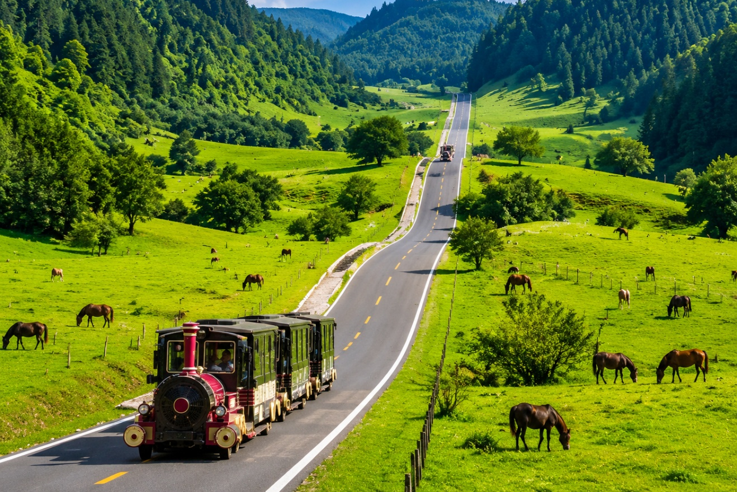
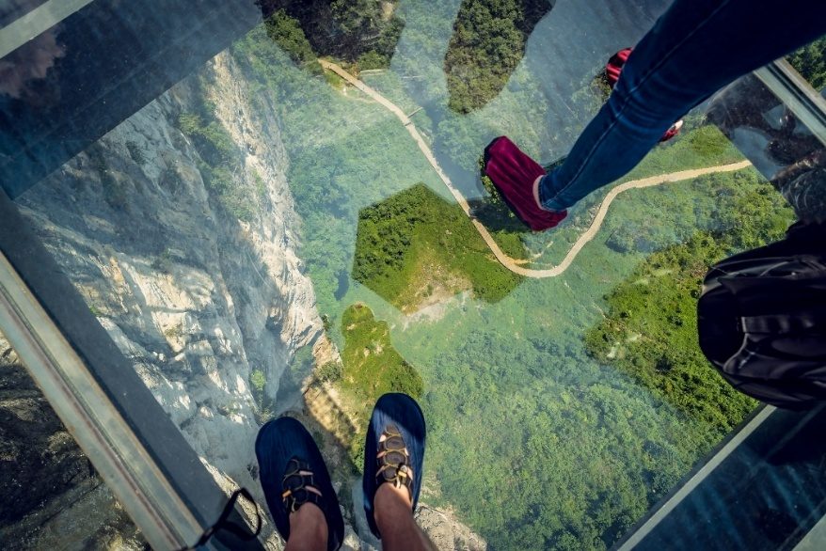
นำท่านตื่นตาตื่นใจกับการชมทัศนียภาพของอุทยานฯ ณ ระเบียงแก้วอู่หลง (Wulong Glass Bridges) จุดชมวิวไฮไลต์แห่งใหม่ของอุทยาน ที่ตั้งอยู่บนหน้าผาสูงกว่า 1,200 เมตรจากระดับน้ำทะเล โครงสร้างระเบียงกระจกยื่นออกจากหน้าผากว่า 11 เมตร และมีความกว้าง 26 เมตร ออกแบบโดยทีมผู้เชี่ยวชาญจากประเทศจีนและนานาชาติ เพื่อมอบประสบการณ์การชมวิวที่ทั้งตื่นเต้นและปลอดภัย ได้รับการยกย่องให้เป็นหนึ่งในระเบียงกระจกชมวิวที่ใหญ่ที่สุดในเอเชีย เปิดโอกาสให้ท่านได้สัมผัสความงดงามของทัศนียภาพแบบพาโนรามา ท่ามกลางขุนเขาหินปูนอันยิ่งใหญ่และผืนป่าเขียวขจี พร้อมสัมผัสความหวาดเสียวเบา ๆ เมื่อมองผ่านพื้นกระจกใสลงไปยังหุบเขาเบื้องล่างที่ลึกสุดสายตา ถือเป็นอีกหนึ่งแลนด์มาร์กที่ไม่ควรพลาดเมื่อมาเยือนอู่หลง
นำท่านสู่ อุทยานแห่งชาติหลุมฟ้า 3 สะพานสวรรค์ (Three Natural Bridges) หรือ “เทียนเซิงซ่านเฉียว” แหล่งท่องเที่ยวทางธรรมชาติระดับ 5A และได้รับการขึ้นทะเบียนเป็น มรดกโลกทางธรรมชาติจากองค์การยูเนสโก (UNESCO World Heritage Site) ถือเป็นไฮไลต์สำคัญของเมืองอู่หลง ตั้งอยู่ห่างจากตัวเมืองประมาณ 18 กิโลเมตร โดดเด่นด้วยภูมิประเทศแบบคาสต์ที่เกิดจากการยุบตัวของเปลือกโลกและการกัดเซาะของธรรมชาตินับล้านปี จนก่อกำเนิดเป็นหลุมยุบขนาดมหึมาลึกประมาณ 300–500 เมตร พร้อมสะพานหินธรรมชาติขนาดใหญ่ 3 แห่งที่ทอดเชื่อมระหว่างหน้าผาสูงตระหง่านอย่างน่าอัศจรรย์ จนได้รับการยกย่องให้เป็นหนึ่งในภูมิทัศน์ทางธรรมชาติที่งดงามที่สุดของประเทศจีน
นอกจากนี้ อุทยานแห่งนี้ยังเป็นสถานที่ถ่ายทำภาพยนตร์ฮอลลีวูดเรื่อง “Transformers: Age of Extinction” และซีรีส์จีนเรื่อง “ล่าหยก” จึงเป็นอีกหนึ่งจุดหมายที่แฟนภาพยนตร์และซีรีส์ไม่ควรพลาด(รวมลิฟท์แก้วขาลง+รถอุทยาน+รถกอล์ฟ)
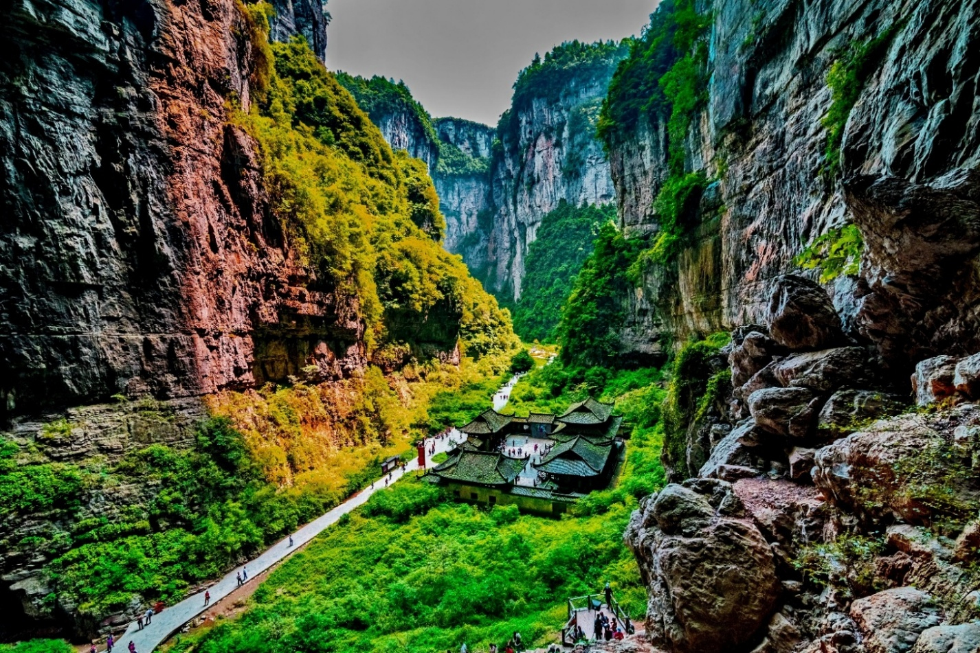
เย็น บริการอาหารเย็น ณ ภัตตาคารอาหารพื้นเมือง

ท่านสามารถซื้อทัวร์เสริม (โดยสอบถามรายละเอียดเพิ่มเติมได้ที่ไกด์ท้องถิ่น)
OPTION TOUR
IMPRESSION WULONG ผลงานของผู้กำกับจางอวี้โหมว (ราคา 300 RMB/ท่าน)
สัมผัสความอลังการของการแสดง “Impression Wulong” สุดยอดการแสดงกลางแจ้งระดับโลก ผลงานการกำกับของ “จางอวี้โหมว (Zhang Yimou)” ผู้กำกับภาพยนตร์ระดับโลก และผู้กำกับพิธีเปิดการแข่งขันกีฬาโอลิมปิก ปักกิ่ง 2008 ร่วมสร้างสรรค์กับทีมผู้กำกับชื่อดังของจีน เนรมิตเวทีธรรมชาติท่ามกลางหุบเขาอู่หลงให้กลายเป็นฉากการแสดงอันตระการตา ถ่ายทอดเรื่องราวประวัติศาสตร์ วิถีชีวิต และวัฒนธรรมของผู้คนในภูมิภาคผ่านศิลปะการแสดง แสง สี เสียง และดนตรีที่ผสานกับภูมิทัศน์ของหน้าผาและขุนเขาได้อย่างลงตัว มอบประสบการณ์อันน่าประทับใจและตราตรึงใจแก่ผู้ชม จนได้รับการยกย่องให้เป็นหนึ่งใน "Impression Series" ที่โด่งดังและไม่ควรพลาดเมื่อมาเยือนเมืองอู่หลง
หมายเหตุ : ราคาทัวร์นี้ยังไม่รวมค่าบริการ OPTION TOUR ทางบริษัทขอสงวนสิทธิ์ขั้นต่ำ 10 ท่านขึ้นไป หรืออาจมีการนำเสนอทางเลือกอื่นๆเพิ่มเติม ทั้งนี้ จะเป็นไปตามดุลยพินิจของไกด์ท้องถิ่น หากท่านใดสนใจ สามารถสอบถามกับทางหัวหน้าทัวร์หรือไกด์ท้องถิ่นอีกครั้ง

สำหรับลูกค้าที่ไม่ได้เลือกซื้อโปรแกรมเสริม “Impression Wulong”
หัวหน้าทัวร์หรือไกด์ท้องถิ่นจะนำท่านเดินทางกลับสู่โรงแรม เพื่อพักผ่อนตามอัธยาศัย

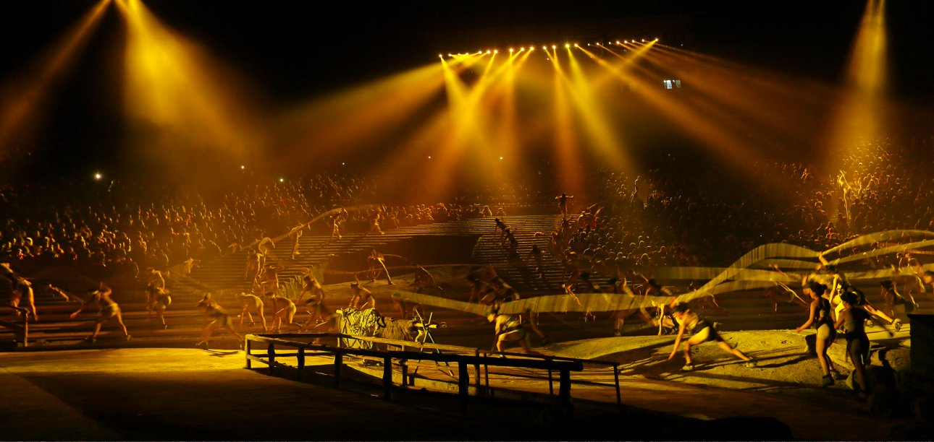
จากนั้นนำท่านเดินทางสู่ โรงแรมที่พัก

ที่พัก DA WEI YING HOTEL ระดับ 4 ดาวมาตรฐานจีน หรือเทียบเท่า

วันที่สาม เมืองอู่หลง - เมืองต้าจู๋ - ผาหินแกะสลักต้าจู๋ เขาเป่าติงซาน (รวมรถกอล์ฟ) - นครฉงชิ่ง - ถนนคนเดิน
ตั้นจื่อฉือ - ย่านฉางเจียฮุ่ย

เช้า บริการอาหารเช้า ณ ห้องอาหารของโรงแรม
นำท่านเดินทางสู่ เมืองต้าจู๋ (DAZU) เมืองเล็กอันเงียบสงบท่ามกลางขุนเขาทั้ง 5 ลูก ได้แก่ ภูเขาเป่ยซัน เป๋าติ่งซัน หนันซัน สือจ้วนซัน และสือเหมินซัน โดดเด่นด้วยธรรมชาติอันอุดมสมบูรณ์ พื้นที่สีเขียวปกคลุมด้วยผืนป่า อีกทั้งยังเป็นเมืองที่มีชื่อเสียงระดับโลกจากแหล่งมรดกโลกด้านศิลปกรรมพุทธศาสนา (ใช้เวลาเดินทางประมาณ 3 ชั่วโมง 30 นาที)
กลางวัน บริการอาหารกลางวัน ณ ภัตตาคารอาหารพื้นเมือง
บ่าย นำท่านชม ผาหินแกะสลักต้าจู๋ เขาเป่าติงซาน (Dazu Rock Carvings) แหล่งมรดกโลกทางวัฒนธรรมขององค์การยูเนสโก (UNESCO) และสุดยอดผลงานศิลปกรรมแกะสลักหินแห่งยุคราชวงศ์ซ่ง สร้างขึ้นเมื่อกว่า 900 ปีที่ผ่านมา โดดเด่นด้วยพระพุทธรูป พระโพธิสัตว์ เทพเจ้าในลัทธิเต๋า และเรื่องราวจากหลักคำสอนของพุทธศาสนา ลัทธิขงจื๊อ และลัทธิเต๋า ที่ผสานกันอย่างกลมกลืน ภายในมีประติมากรรมแกะสลักมากกว่า 10,000 องค์ โดยมีไฮไลต์ อาทิ พระพุทธไสยาสน์ เจ้าแม่กวนอิมพันกร และงานแกะสลักอันวิจิตรที่ได้รับการยกย่องว่าเป็นหนึ่งในผลงานศิลปะหินที่งดงามที่สุดของจีน (รวมรถกอล์ฟ)
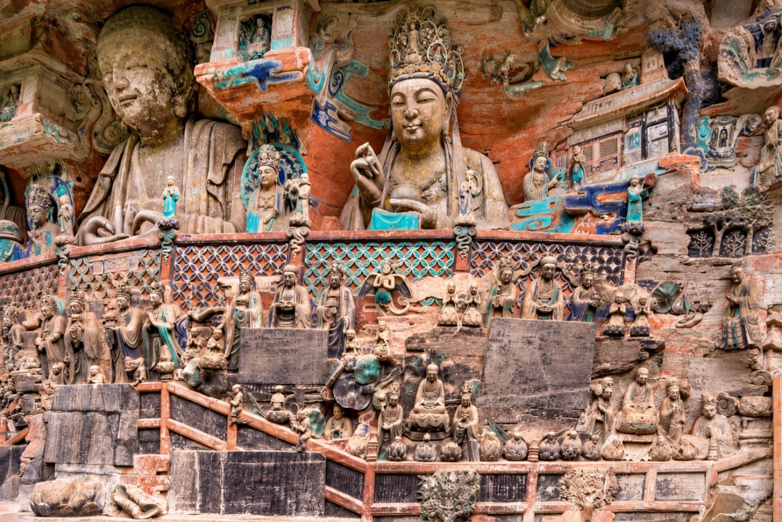
นำท่านเดินทางกลับสู่ นครฉงชิ่ง (CHONGQING) (ใช้เวลาเดินทางประมาณ 2 ชั่วโมง)

นำท่านเยือน ถนนคนเดินตั้นจื่อสือ (Danzishi Old Street) ย่านเมืองเก่าริมแม่น้ำระดับ 4A ซึ่งได้รับการบูรณะและพัฒนาให้กลายเป็นแหล่งท่องเที่ยวที่ผสมผสานกลิ่นอายวัฒนธรรมจีนดั้งเดิมเข้ากับความทันสมัยได้อย่างลงตัว โดดเด่นด้วยอาคารโบราณที่สร้างลดหลั่นไปตามเนินเขา ภายในเต็มไปด้วยร้านค้า ร้านอาหาร คาเฟ่ และมุมถ่ายภาพสวยงามมากมาย
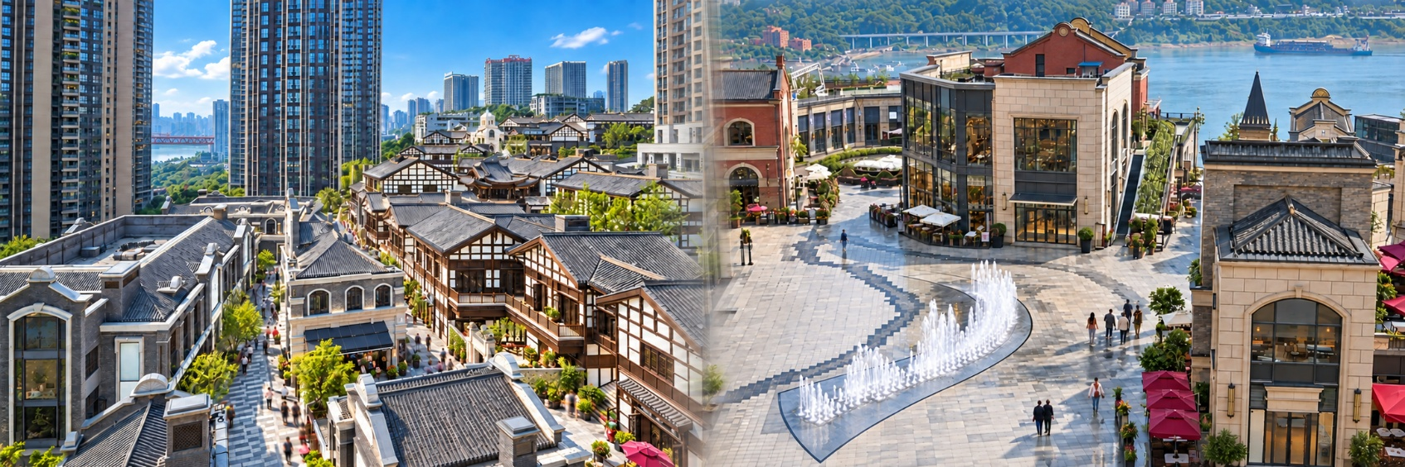

จากนั้นนำท่านสู่ ย่านฉางเจียฮุ่ย (Changjiahui Scenic Area) พื้นที่พักผ่อนและจุดชมวิวริมแม่น้ำชื่อดังของนครฉงชิ่ง ให้ท่านชมทัศนียภาพฝั่ง เฉาเทียนเหมิน อาคารระฟ้า ราฟเฟิลส์ ซิตี้ ฉงชิ่ง และสะพานข้ามแม่น้ำที่ทอดตัวท่ามกลางมหานครอันทันสมัย บรรยากาศเปิดโล่งเหมาะสำหรับเดินเล่นรับลม ชมวิถีชีวิตริมสายน้ำ และเก็บภาพเส้นขอบฟ้าของเมืองจากมุมกว้าง นับเป็นจุดชมวิวที่เผยให้เห็นความยิ่งใหญ่และเอกลักษณ์ของมหานครฉงชิ่งได้อย่างชัดเจนที่สุดแห่งหนึ่ง
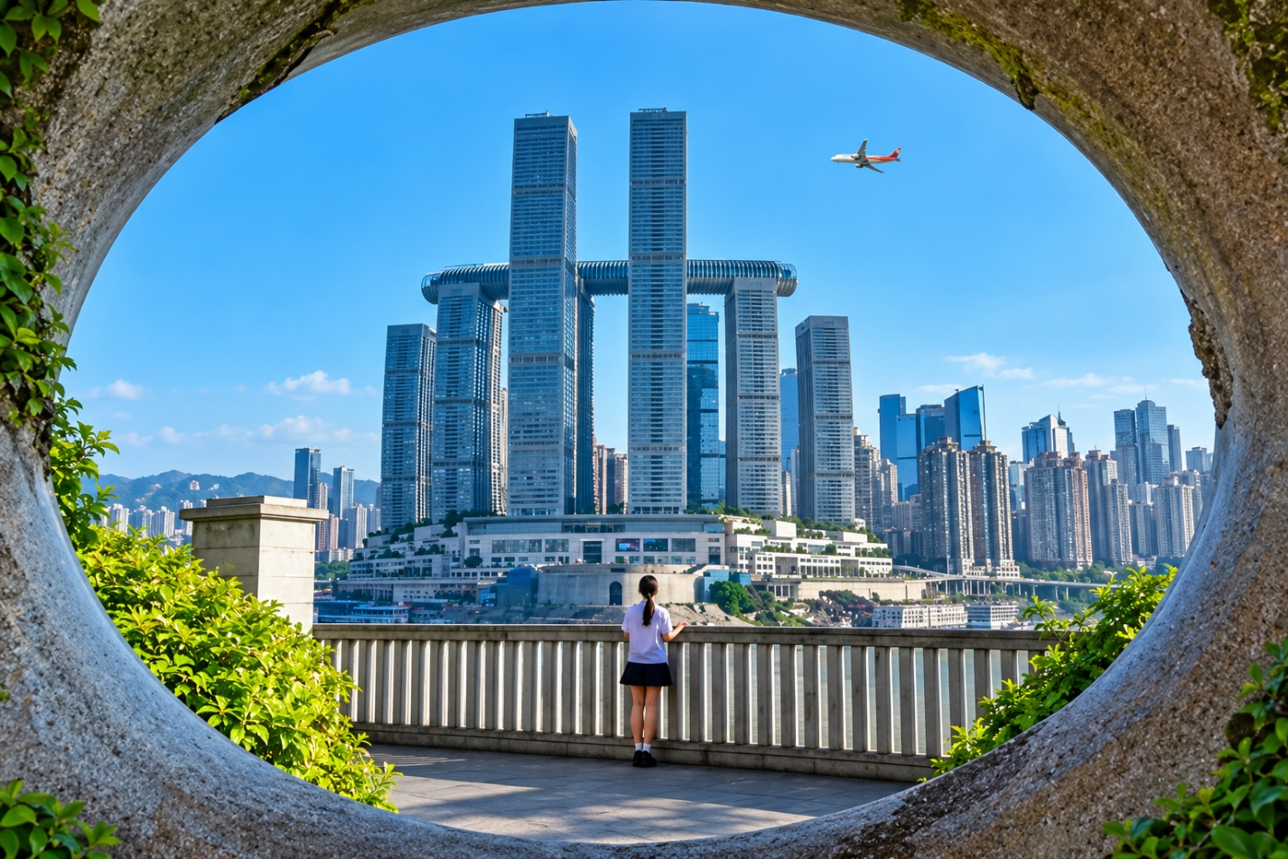
เย็น อิสระอาหารเย็นตามอัธยาศัย ณ ย่านฉางเจียฮุ่ย
ที่พัก REZEN KINGTOWN HOTEL ระดับ 4 ดาวมาตรฐานจีน หรือเทียบเท่า

วันที่สี่ นครฉงชิ่ง - ชมรถไฟฟ้าทะลุตึก - ถนนคนเดินเจี่ยฟางเป่ย - ตึก 22 ชั้น - ตึกตะเกียบ - หงหยาต้ง
(ชมไฟยามค่ำคืน)
OPTION TOUR : ล่องเรือชมแสงสียามค่ำคืน

เช้า บริการอาหารเช้า ณ ห้องอาหารของโรงแรม
นำท่านชม รถไฟฟ้าทะลุตึก (Lizhiba Station) หนึ่งในแลนด์มาร์กสุดมหัศจรรย์และสัญลักษณ์ของนครฉงชิ่ง ที่สร้างความตื่นตาตื่นใจให้กับนักท่องเที่ยวจากทั่วโลก ด้วยการออกแบบให้รถไฟฟ้าสายโมโน เรลวิ่งลอดผ่านอาคารพักอาศัยสูง 19 ชั้น โดยตัวสถานีตั้งอยู่ระหว่าง ชั้น 6–8 ของอาคาร ถือเป็นตัวอย่างอันโดดเด่นของการออกแบบผังเมืองที่ผสานระบบขนส่งมวลชนเข้ากับที่อยู่อาศัยได้อย่างลงตัว โดยไม่จำเป็นต้องรื้อถอนอาคารเดิม นอกจากนี้ ภายในสถานียังติดตั้งระบบลดเสียงและลดแรงสั่นสะเทือนเป็นพิเศษ ทำให้ผู้อยู่อาศัยสามารถใช้ชีวิตได้ตามปกติ แม้รถไฟจะวิ่งผ่านตัวอาคาร เป็นอีกหนึ่งจุดเช็กอินยอดนิยมที่ไม่ควรพลาดเมื่อมาเยือนนครฉงชิ่ง
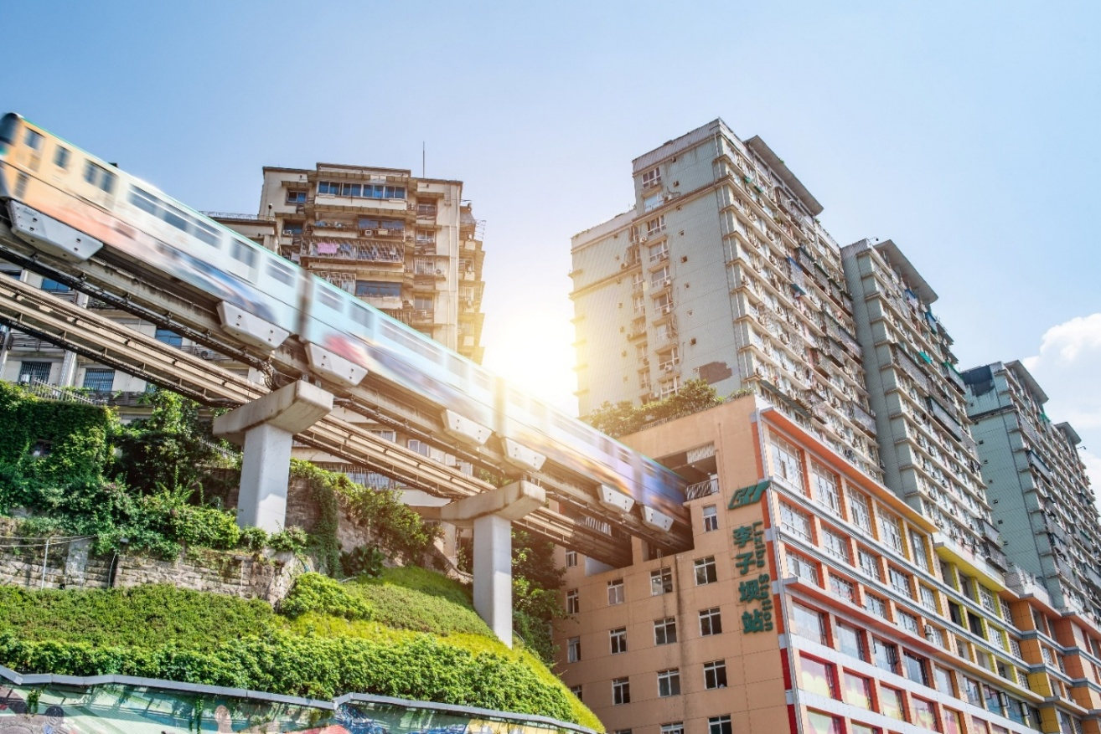
จากนั้นนำท่านเดินทางสู่ ถนนคนเดินเจี่ยฟางเป่ย (Jiefangbei Street) ย่านการค้าและศูนย์กลางเศรษฐกิจที่คึกคักที่สุดของนครฉงชิ่ง ตั้งอยู่บริเวณอนุสาวรีย์ปลดแอก (Jiefangbei Monument) ซึ่งสร้างขึ้นเพื่อรำลึกถึงชัยชนะในสงครามต่อต้านญี่ปุ่น ปัจจุบันพื้นที่แห่งนี้ได้รับการพัฒนาให้เป็นย่านช็อปปิ้งทันสมัยที่รายล้อมด้วยห้างสรรพสินค้า ร้านค้าแบรนด์ชั้นนำ ร้านอาหาร คาเฟ่ และร้านของฝากนับพันแห่ง ให้ท่านอิสระเดินเล่น ชิมอาหารท้องถิ่น และเลือกซื้อสินค้าตามอัธยาศัย
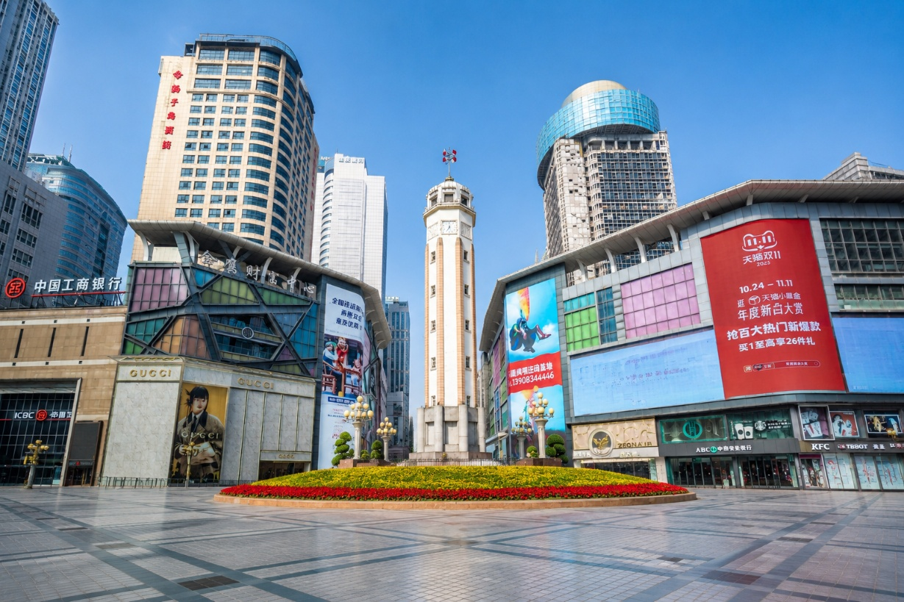
กลางวัน บริการอาหารกลางวัน ณ ภัตตาคาร (เมนูพิเศษ : สุกี้หม่าล่า)

บ่าย นำท่านเดินทางสู่ ตึก 22 ชั้น (Kuixing Building) หนึ่งในแลนด์มาร์กสุดแปลกของนครฉงชิ่งที่สะท้อนเอกลักษณ์ของเมืองแห่งขุนเขาได้อย่างโดดเด่น ด้วยภูมิประเทศที่มีระดับความสูงแตกต่างกัน ทำให้บริเวณ ชั้น 22 ของอาคารสามารถเดินออกสู่ถนนได้ราวกับอยู่บนระดับพื้นดิน อีกทั้งยังมีสะพานลอยฟ้าเชื่อมระหว่างอาคาร เพื่ออำนวยความสะดวกในการสัญจรและช่วยย่นระยะเวลาในการเดินทาง พร้อมชมทัศนียภาพอันน่าทึ่งของเมืองฉงชิ่งจากมุมสูง และสัมผัสเสน่ห์ของการออกแบบผังเมืองที่มีเอกลักษณ์ไม่เหมือนที่ใดในโลก
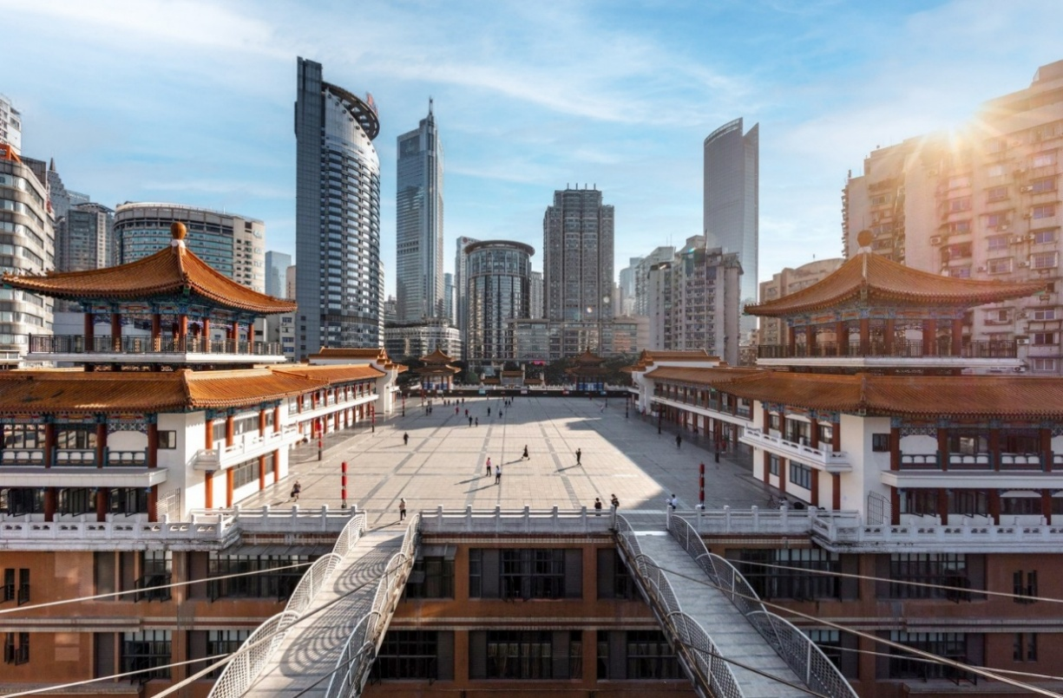

จากนั้นนำท่านถ่ายรูปกับ ตึกตะเกียบ (Chongqing Art Gallery) แลนด์มาร์กด้านศิลปะและวัฒนธรรมร่วมสมัยของนครฉงชิ่ง โดดเด่นด้วยสถาปัตยกรรมภายนอกสีแดง-ดำที่ได้รับแรงบันดาลใจจาก Huguang Guild Hall อาคารเก่าแก่ทางประวัติศาสตร์ของเมือง ด้วยรูปทรงอาคารที่มีลักษณะคล้ายตะเกียบขนาดยักษ์ จึงได้รับฉายาว่า "ตึกตะเกียบ" พร้อมเป็นอีกหนึ่งจุดเช็กอินยอดนิยมสำหรับผู้ที่ชื่นชอบงานศิลปะและการถ่ายภาพ
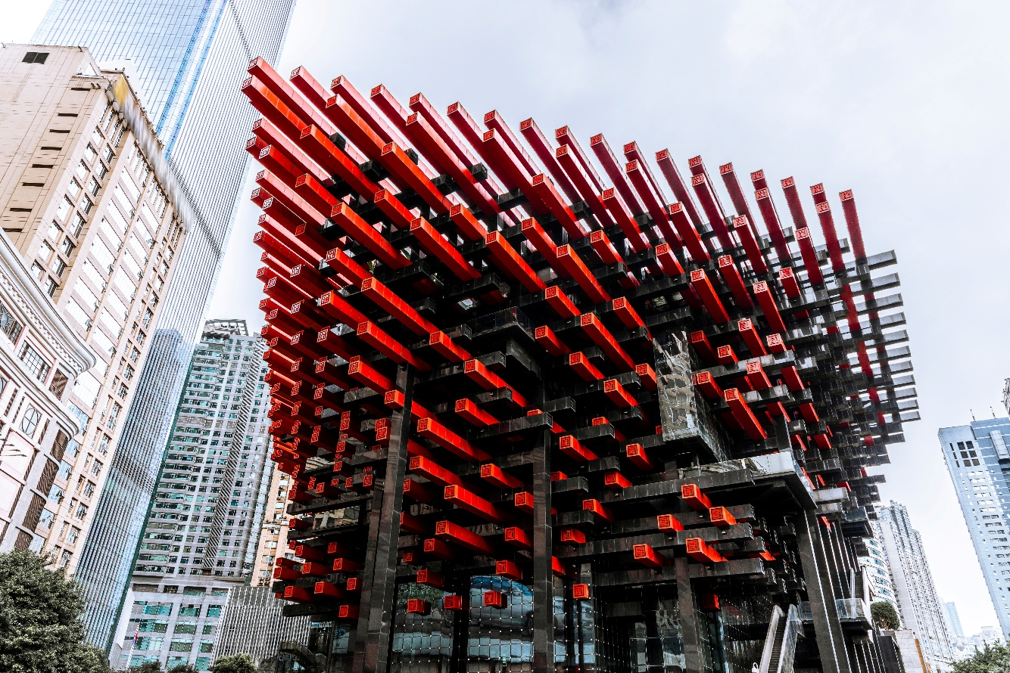

จากนั้นนำท่านเดินทางสู่ หงหยาต้ง (Hongyadong) แลนด์มาร์กชื่อดังของนครฉงชิ่ง อาคารคอมเพล็กซ์ ริมฝั่งแม่น้ำเจียหลิง โดดเด่นด้วยสถาปัตยกรรมจีนโบราณสไตล์บ้านยกพื้น (Diaojiaolou) ภายในรวบรวมร้านค้า ร้านอาหาร คาเฟ่ และร้านจำหน่ายของที่ระลึกมากมาย ยามค่ำคืนอาคารจะประดับไฟสีทองอร่าม ส่องประกายงดงาม จนกลายเป็นหนึ่งในจุดเช็คอินและจุดถ่ายภาพยอดนิยมของนครฉงชิ่ง (เวลาเปิดไฟขึ้นอยู่กับฤดูกาลและสภาพอากาศ)
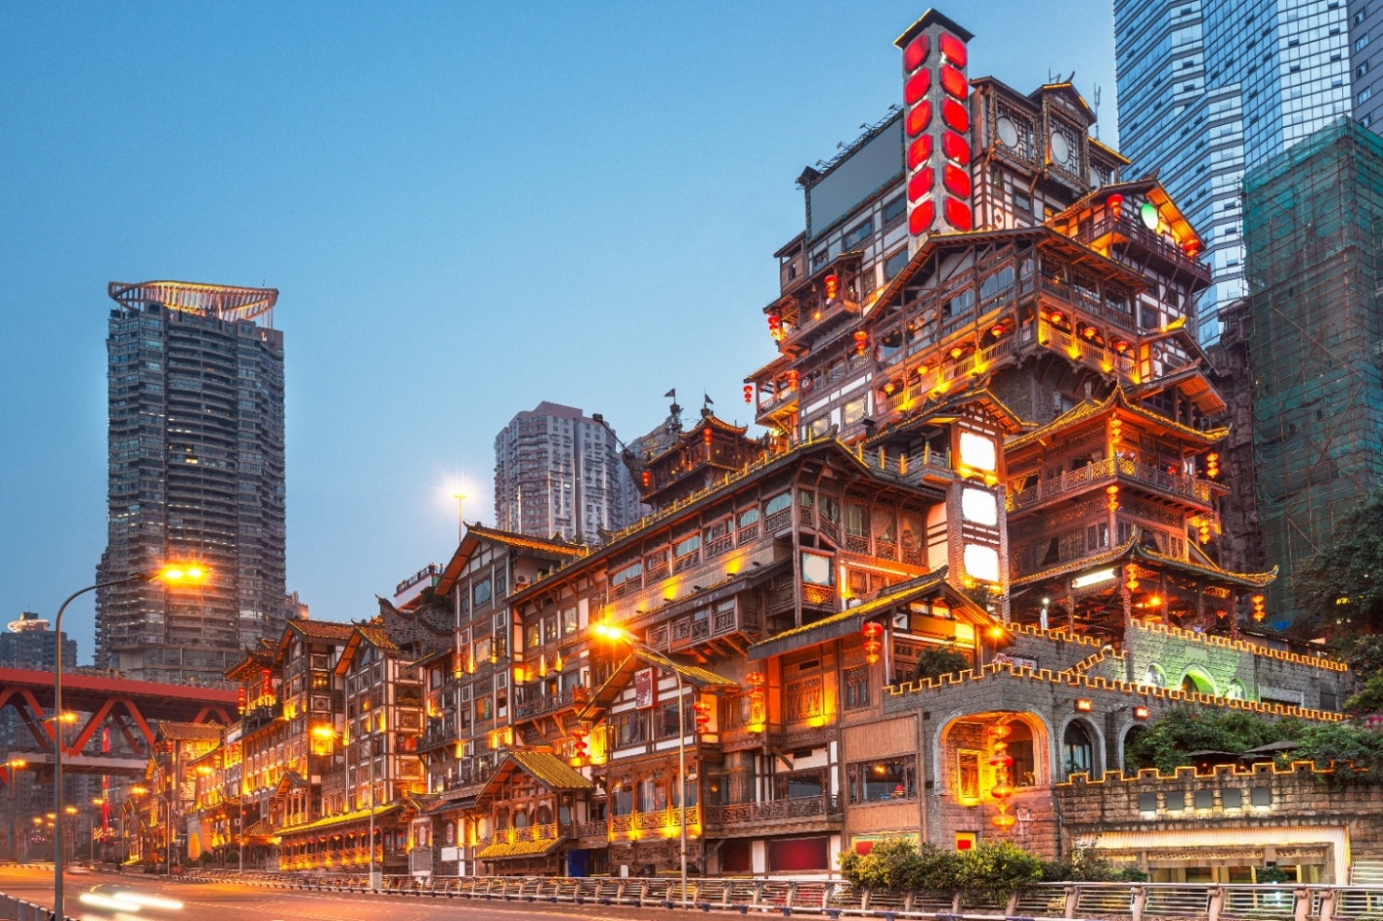
เย็น อิสระอาหารเย็นตามอัธยาศัย ณ หงหยาต้ง

ท่านสามารถซื้อทัวร์เสริม (โดยสอบถามรายละเอียดเพิ่มเติมได้ที่ไกด์ท้องถิ่น)
OPTION TOUR
ล่องเรือแม่น้ำแยงซีและแม่น้ำเจียหลิง ชมแสงสียามค่ำคืนของนครฉงชิ่ง (ราคา 300 RMB/ท่าน)
“ล่องเรือชมวิวแม่น้ำเจียหลิง (Jialing River Cruise)” สัมผัสเสน่ห์ของนครฉงชิ่งยามค่ำคืน พร้อมชมความงดงามของเส้นขอบฟ้าและอาคารสูงที่ประดับแสงไฟระยิบระยับตลอดสองฝั่งแม่น้ำ ผ่านแลนด์มาร์กสำคัญของเมือง อาทิ หงหยาต้ง (Hongyadong), สะพานเชียนซือเหมิน (Qiansimen Bridge), สะพานตงสุ่ยเหมิน (Dongshuimen Bridge), Raffles City Chongqing และบริเวณจุดบรรจบของแม่น้ำเจียหลิงกับแม่น้ำแยงซีเกียง (Chaotianmen) สัมผัสบรรยากาศโรแมนติกและความมีชีวิตชีวาของมหานครแห่งขุนเขา จนได้รับการยกย่องว่าเป็นหนึ่งในกิจกรรมที่ไม่ควรพลาดเมื่อมาเยือนนครฉงชิ่ง
หมายเหตุ : ราคาทัวร์นี้ยังไม่รวมค่าบริการ OPTION TOUR ทางบริษัทขอสงวนสิทธิ์ขั้นต่ำ 10 ท่านขึ้นไป หรืออาจมีการนำเสนอทางเลือกอื่นๆเพิ่มเติม ทั้งนี้ จะเป็นไปตามดุลยพินิจของไกด์ท้องถิ่น หากท่านใดสนใจ สามารถสอบถามกับทางหัวหน้าทัวร์หรือไกด์ท้องถิ่นอีกครั้ง

สำหรับลูกค้าที่ไม่ได้เลือกซื้อโปรแกรมเสริม “ล่องเรือชมแสงสียามค่ำคืน”
ท่านสามารถเดินเล่นตามอัธยาศัยบริเวณหงหยาต้งได้ ทั้งนี้ ขึ้นอยู่กับเส้นทางการเดินรถและความเหมาะสมตามสถานการณ์ในขณะนั้น
ในกรณีที่ไม่สามารถให้ท่านลงไปเดินเล่นได้ หัวหน้าทัวร์และไกด์ท้องถิ่นอาจพิจารณาให้ท่านรออยู่บนรถ เพื่อป้องกันการพลัดหลงและเพื่อให้สามารถดูแลท่านได้อย่างทั่วถึง ทั้งนี้ เพื่อความปลอดภัยของท่านเป็นสำคัญ

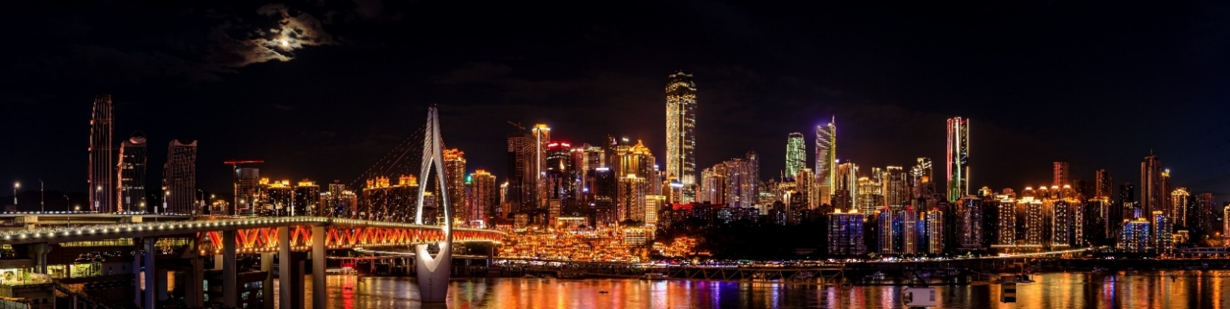
จากนั้นนำท่านเดินทางสู่ โรงแรมที่พัก
ที่พัก REZEN KINGTOWN HOTEL ระดับ 4 ดาวมาตรฐานจีน หรือเทียบเท่า

วันที่ห้า นครฉงชิ่ง - เมืองโบราณฉือชี่โข่ว - The Ring Mall Chongqing - ท่าอากาศยานนานาชาติ
ฉงชิ่งเจียงเป่ย ฉงชิ่ง ประเทศจีน - ท่าอากาศยานสุวรรณภูมิ ประเทศไทย

เช้า บริการอาหารเช้า ณ ห้องอาหารของโรงแรม
นำท่านเดินทางสู่ เมืองโบราณฉือชี่โข่ว (Ciqikou Ancient Town) เมืองโบราณอายุกว่า 1,000 ปี ที่ยังคงรักษาเสน่ห์ของสถาปัตยกรรมและวิถีชีวิตดั้งเดิมของชาวฉงชิ่งไว้ได้อย่างงดงาม อดีตเคยเป็นท่าเรือการค้าที่สำคัญริมแม่น้ำเจียหลิง ภายในเต็มไปด้วยอาคารไม้โบราณ ร้านน้ำชา ร้านอาหารพื้นเมือง และร้านจำหน่ายของที่ระลึก ให้ท่านได้สัมผัสบรรยากาศย้อนยุค พร้อมเลือกชิมอาหารท้องถิ่นและเก็บภาพความประทับใจตลอดสองข้างทาง
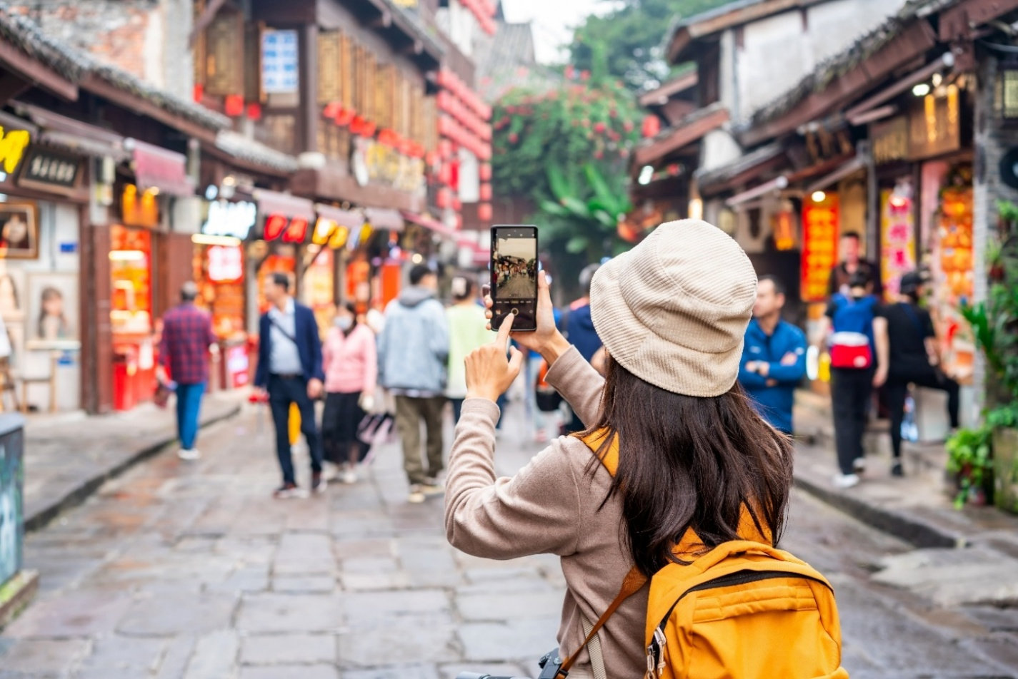

นำทางเดินทางสู่ The Ring Mall Chongqing แลนด์มาร์กแห่งใหม่ของเมืองฉงชิ่งที่ออกแบบอย่างโดดเด่นด้วยคอนเซ็ปต์ “Urban Forest - ป่าเขียวขจีใจกลางมหานคร” ที่ผสานความธรรมชาติกับความทันสมัยได้อย่างลงตัว ภายในศูนย์การค้าออกแบบให้มีต้นไม้ใหญ่ สวนสวยงาม และพื้นที่สีเขียวแทรกอยู่ตามชั้นต่างๆ ให้ความรู้สึกเหมือนกำลังเดินเล่นอยู่ในป่ากลางมหานคร อีกทั้งที่นี่ยังรวบรวมทั้งแบรนด์ชั้นนำระดับโลก ร้านอาหารชื่อดัง คาเฟ่บรรยากาศดี นอกจากนี้ยังมี Sky Forest สวนแนวตั้งสูงหลายชั้นที่เป็นไฮไลท์ถ่ายรูปยอดนิยม
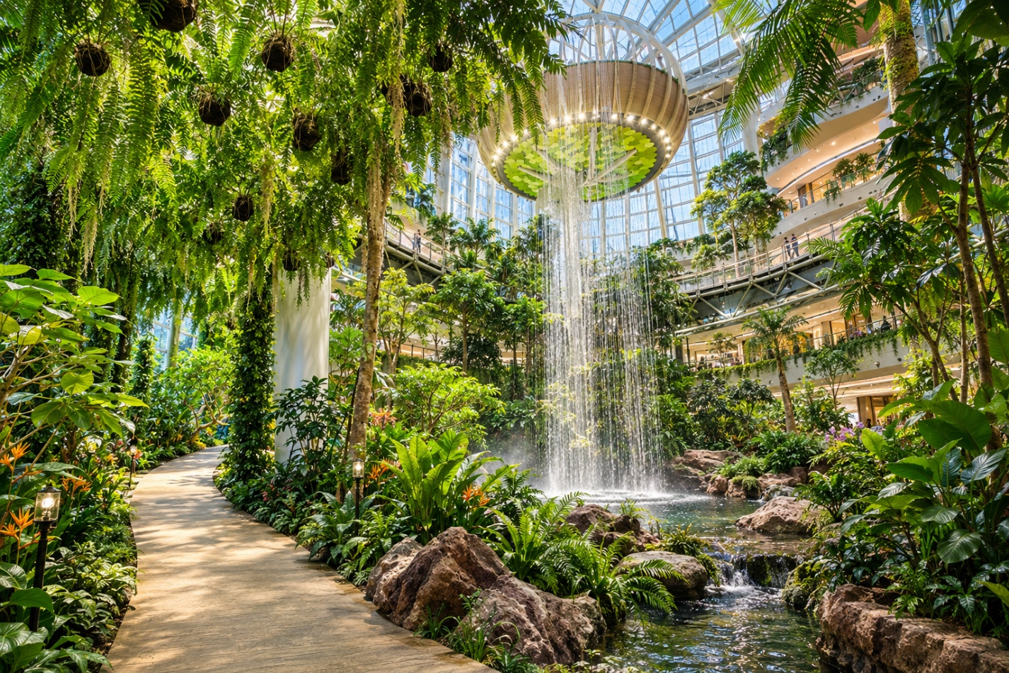
กลางวัน บริการอาหารกลางวัน ณ ภัตตาคาร (เมนูพิเศษ : เป็ดปักกิ่ง)

บ่าย สมควรแก่เวลานำท่านเดินทางสู่ ท่าอากาศยานนานาชาติฉงชิ่งเจียงเป่ย ฉงชิ่ง ประเทศจีน เพื่อเดินทางกลับสู่ ประเทศไทย
18.00 น. ออกเดินทางสู่ ท่าอากาศยานสุวรรณภูมิ ประเทศไทย โดยสายการบิน WEST AIR (PN) เที่ยวบินที่ PN6429 (ไม่มีอาหารบริการบนเครื่อง)
ราคาทัวร์ไม่รวมอาหารบริการบนเครื่อง ทั้งนี้ สายการบินมีบริการจำหน่ายบนเครื่องบิน
20.50 น. เดินทางถึง ท่าอากาศยานสุวรรณภูมิ ประเทศไทย โดยสวัสดิภาพ พร้อมความประทับใจ

